Principales fonctionnalités du site :
- Se tenir au courant de la vie de l’association
(articles divers, règlements, …)
- Calendrier des compétitions
- Trombinoscope
- Liste des golfs (avec adresse et carte)
- Résultats des rencontres
- Liens vers photos
et surtout : inscription aux rencontres et repas

Remarque pour les Smartphones :
Le site est adapté pour être lisible également sur smartphone à partir de votre navigateur internet (ex : Safari pour pour les Iphones).

Astuce : vous pouvez créer un raccourci sur votre bureau pour y accéder directement !

IMPORTANT : Le site comporte 2 espaces :
- Un espace public visible de tous : informations générales non confidentielles
- Un espace privatif avec :
  - Votre calendrier perso (les rencontres seront actives dans le calendrier uniquement après lancement des invitations *)
  - Des informations sur les membres AG2M : trombinoscope
  - Des articles « privés » :
    - CR des AG
    - Guides du tournoi international
    - Photos de nos rencontres
    - Autre …

Important : vous devez être membre AG2M pour pouvoir obtenir un compte de connexion.
voir menu « L’AG2M » - « Comment devnir membre »
Une fois membre AG2M, remplir le formulaire ci-dessous pour vous inscrire :
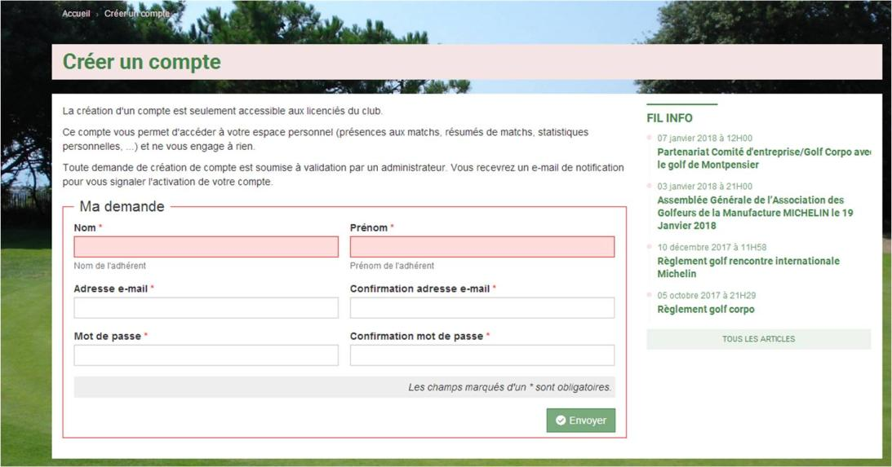

Vue du site avant connexion (vue « publique ») :
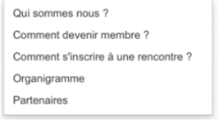
Connexion / création compte
Prise de contact avec le bureau
Agenda prévisionnel de l’année
Liste des terrains de golf avec coordonnées, adresse et plan d’accès
Résultats Photos en zone privée
Généralités sur l’AG2M :
Articles à lire :
Règlements golf corpo et rencontre internationale, Assemblée générale, …

Vue du site après connexion :
Messagerie AG2M : possibilité de discussion entre membres de l’AG2M (organisation co-voiturage par exemple)
Alerte invitation non répondue
Retour à la vue publique

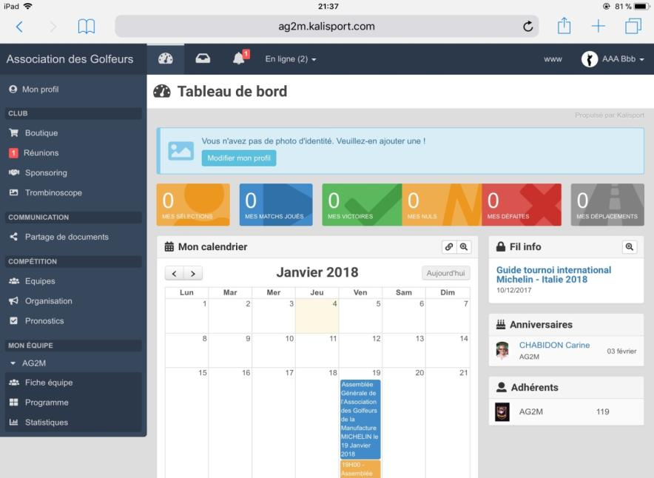
Trombinoscope de l’AG2M
Articles « privés »

Liens vers les photos de nos sorties
Votre calendrier privé
(les évènements sont visibles uniquement après lancement des invitations)

Pensez à enregistrer votre photo !!!

